垃圾分类处理与清运方案设计
摘 要
本文首先分析相关数据，确立了使用三个大型设备处理中心的方案。在深刻研究深圳南山区38个转运站的分布情况，确立三个处理中心的坐标，并以此为基础，为达到最佳经济效益和环保效果这个目标，找出分配的最优方案。在当转运站允许重新设计时，根据各小区相关数据，确立了处理中心的个数及位置。
针对问题一，在垃圾转运站的位置与数量已定时，首先通过数据树立，选定只使用三个大型设备处理中心这个方案。通过研究38个转运站的具体分布情况，利用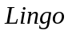软件，以线性回归函数：
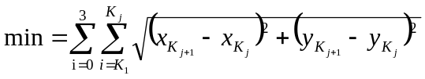
找出三个处理中心的坐标，具体坐标位置分别为：A（18，21），B（35，35），C（41，59）。通过数据分析确立一个基本分配原则：凡是厨余垃圾量多于10吨，均直接分派运输车运输回对应处理中心，直至厨余垃圾量小于10吨。最终求出了每辆大型厢车的具体运输方案，总共需要37辆车。在此基础上，给出总费用表达式：
针对问题2，当在垃圾转运站的位置与数量不定时，根据各小区人口数量等信息，确立垃圾转运站的数量以及具体的位置，利用距离矩阵，找出转运站具体坐标位置：
最后再根据模型一来求解最优的清运路线方案。

关键词：线性规划 最优分配 距离举证 软件
一、问题重述
在垃圾分类收集与处理中，不同类的垃圾有不同的处理方式，简述如下：
1）厨余垃圾可以使用脱水干燥处理装置，处理后的干物质运送饲料加工厂做原料。不同处理规模的设备成本和运行成本（分大型和小型）。
2）可回收垃圾将收集后分类再利用。
3）有害垃圾，运送到固废处理中心集中处理。
4）其他不可回收垃圾将运送到填埋场或焚烧场处理。
所有垃圾将从小区运送到附近的转运站，再运送到少数几个垃圾处理中心。显然，1)和2)两项中，经过处理，回收和利用，产生经济效益，而3)和4）只有消耗处理费用，不产生经济效益。 已知相关数据如下：
表1 厨余设备相关数据
类别 | 处理能力 | 投资额 | 运行成本 | 产物价格
大型厨余设备 | 200吨/日 | 4500万元 | 150元/吨 | 1000-1500元/吨
小型厨余设备 | 200-300公斤/日 | 28万元 | 200元/吨 | 1000-1500元/吨

表2 四类垃圾比例
类别 | 厨余垃圾 | 可回收垃圾 | 有害垃圾 | 其他不可回收垃圾
比例 | 4 | 2 | 1 | 3

表3可回收垃圾的相关数据
类别 | 所占比类 | 回收价格
纸类 | 55% | 1元/公斤
塑料 | 35% | 2.5元/公斤
玻璃 | 6% | 0.5元/公斤
金属 | 4% | 2.5元/公斤
1）拖头（拖车）：只拖十吨的大型厢，只用于从转运站到垃圾中心，每次只拖一个大型“厢”， 平均吨公里耗油25L—30L柴油/百公里。
2）收集车辆：只负责从小区的垃圾站到转运站运输。100辆2.5吨汽车，每车耗油20L—35L 70#汽油/百公里。司机月薪平均3500元。
本项研究课题旨在为深圳市的垃圾分类化进程作出贡献。让我们运用数学建模方法对深圳市南山区的分类化垃圾的实现做一些研究，具体的研究目标是：
（1）假定现有垃圾转运站规模与位置不变条件下，给出大、小型设备（厨余垃圾）的分布设计，同时在目前的运输装备条件下给出清运路线的具体方案。以期达到最佳经济效益和环保效果。
（2）假设转运站允许重新设计，请为问题（1）的目标重新设计。

二、模型假设
结合本题的实际，为了确保模型求解的准确性和合理性，我们排除了一些位置因素的干扰，提出以下几点假设：
- 假设车辆每天都能正常运行，不受天气因素的影响并且在运行中车速恒定。
- 全区居民每天产生的生活垃圾总量不变。
- 忽略一切随机因素导致的车辆堵塞、临时停车等，即一路顺畅。
- 假设居民产生的生活垃圾当天全部被清运走。
- 转运站的垃圾每天都被运往垃圾处理中心。
- 厨余垃圾处理中心的选址只考虑费用最省，不考虑周围环境、政治等因素的限制。
- 垃圾在转运站时进行分类且可回收垃圾当天能处理完毕，即产生经济效益。
- 假设垃圾转运站之间的最短距离为转运站之间的路程。
三、符号说明
为了便于问题的求解，我们给出以下符号说明：（其他未说明的符号在文中第一次出现时会做详细的说明）
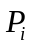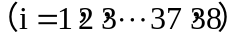 | 代表38个垃圾转运站
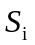 | 代表第个大型厨余垃圾处理设备
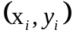 | 第垃圾转运站的坐标
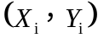 | 第个大型厨余垃圾处理设备的坐标
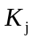 | 代表每个大型厨余垃圾处理设备对应的第个垃圾转运站

四、问题分析
一、问题一的分析
此问题是垃圾处理设备的选址问题，问题中垃圾转运站的规模与位置都是固定不变的，问题让我们如何确定一组服务设施来满足这些星需求点的需求，具体的说，就是确定处理中心的最小量和合适的位置。根据题意深圳市南山区每日的垃圾清运总量为1280吨，由表2可得厨余垃圾每日产生量为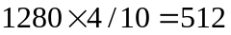吨，而大型厨余处理设备每日的处理能力为200吨，所以在处理每日厨余垃圾可得出两种方案：
方案一：用三台大型垃圾处理设备
方案二：二台大型垃圾处理设备和多台小型处理设备组合
通过计算分析，选择更优方案。根据线性规划，全面覆盖思想，通过Lingo编程，找出各垃圾处理设备安放位置，使运输达到最优。得出厨余垃圾处理设备的选址后可得出每个厨余垃圾处理设备所对应的垃圾转运站的个数，综合考虑厢数，路程等因素，建立最优模型得出垃圾清运的最优路线。最后给出每辆运输车的具体运输方案。
在分析清运方案总费用时我们考虑到了车辆的运输费用、厨余垃圾的处理费用、固有成本、垃圾处理后的收益这四方面的费用。其中：
1)
2)
3)
4)
二、问题二的分析
问题2中我们是在转运站允许重新设计的情况下求出理想的清运路线以求最佳经济效益和环保效果。垃圾转运站的位置和数量是允许重新设计的，这样再对厨余垃圾处理设备进行设计，此类便属于运输问题，主要是根据不同处置方式的处置量，以及各垃圾转运站到不同处置场所的运输路线及距离来确定各垃圾转运站向不同处置场所分配和运输垃圾的量。由于片区内人口数量与片区垃圾产量是成正比的，所以我们可以假设片区人口分布就是片区垃圾产量的分布，而且我们还可以即将人数较少的有比较相邻的片区聚成一个片区，这样就减少了增设中转站的个数，减少了各种成本，此时我们就可以考虑在人员较多的地方增设中转站点，减小各种成本，此时我们就可以考虑在人员较多的地方增设中转站点数。
五、模型的建立与求解
通过以上的分析和准备，我们将逐步建立以下数学模型，进一步阐述模型的实际建立过程。
1）问题一的模型建立与求解
假设现有垃圾转运站的规模与位置不变，为达到最佳经济效益和环保效果，求解大小型厨余垃圾处理设备的分布情况以及运输设备的清运路线。
由附录中的新型垃圾转运站垃圾转运量等情况统计表可知深圳市南山区每日清运垃圾总量为1280吨，又有四类垃圾的平均比例可知厨余垃圾每日的清运总量为512吨，由表1可知大型厨余垃圾处理设备和小型厨余垃圾处理设备的相关数据，因此我们考虑的最优厨余垃圾处理设备选择较合理方案有：
方案一：三台大型处理设备
方案二：二台大型处理设备和多台小型处理设备的组合
两种方案分析比较如下：
1）当用3台大型处理设备时，考虑到3台足以解决所有转运站的垃圾问题，所以不再讨论投资了3台大型设备还投资其他小型设备的情况。每日总的厨余垃圾为512吨，大型处理设备每日的处理能力为200吨，每顿的运行成本为150元，本方案所运用的费用为元。
2）当用2台大型处理设备和多台小型处理设备时，每日总的厨余垃圾为512吨，大型处理设备每日的处理能力为200吨，每顿的运行成本为150元；小型处理设备每日的处理能力为200-300公斤，每日的运行成本为200元。小型处理设备的运用数量为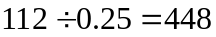台，本方案所用费用为 元。
两种方案通过分析比较后可知当使用3台大型处理设备的方案为更优方案。
得出最优方案后我们运用线性代数的知识建立以下函数：
目标函数为：
约束条件为：
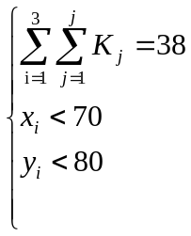
把目标函数代入LINGO软件中计算可以得出3台大型处理设备的具体位置为A（18，21），B（35，35），C（41，59）。38个转运站具体分布用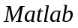作图如下：
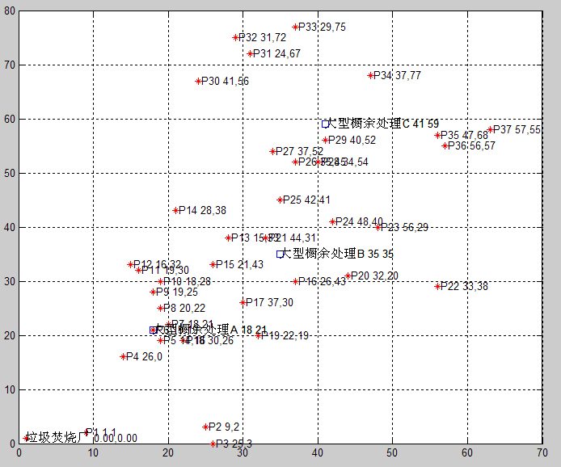
图 1大型厨余垃圾处理设备的分布图

在此问中，只需要对厨余垃圾作相关处理，而附表中给出的均为厨余垃圾与可回收垃圾的和，根据题意，南山每日产生的厨余垃圾与可回收垃圾比为2：1.故求出各个转运站厨余垃圾的相关数据。
表4 垃圾转运站的坐标和垃圾转运量相关信息
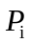 | 转运站 | 坐标点 | 垃圾转运量 | 厨余垃圾量 |  | 转运站 | 坐标点 | 垃圾转运量 | 厨余垃圾量
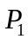 | 疏港 | (1,1) | 40 | 27 | 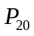 | 白石洲 | （32，20） | 30 | 20
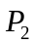 | 松坪山 | （36，38） | 25 | 17 | 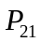 | 深圳大学 | （44，31） | 15 | 10
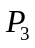 | 花果 | （25，3） | 30 | 20 | 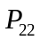 | 松坪山 （二） | （33，38） | 10 | 7
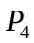 | 望海 | （26，0） | 30 | 20 | 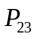 | 华侨城 | （56，29） | 70 | 47
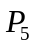 | 南山村 | （14，16） | 25 | 17 | 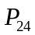 | 龙井 | （48，40） | 15 | 10
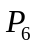 | 南光 | （19，19） | 15 | 10 | 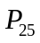 | 光前 | （42，41） | 20 | 13
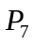 | 南园 | （18，21） | 15 | 10 | 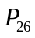 | 西丽 | （35，45） | 15 | 10
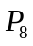 | 北头 | （20，22） | 15 | 10 | 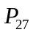 | 新围 | （37，52） | 20 | 13
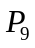 | 南山市场 | （19，25） | 25 | 17 | 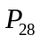 | 官龙村 | （34，54） | 15 | 10
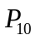 | 涌下 | （18，28） | 20 | 13 | 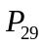 | 平山公厕 | （40，52） | 25 | 17
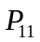 | 大新小学 | （19，30） | 30 | 20 | 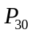 | 动物园 | （41，56） | 20 | 13
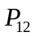 | 九街 | （16，32） | 20 | 13 | 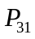 | 牛成村 | （24，67） | 5 | 3
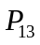 | 前海 | （15，33） | 16 | 11 | 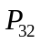 | 白芒 | （31，72） | 8 | 5
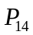 | 月亮湾 | （28，38） | 40 | 27 | 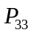 | 阳光 | （29，75） | 10 | 7
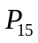 | 同乐村 | （21，43） | 5 | 3 | 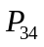 | 麻勘公园 | （37，77） | 10 | 7
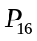 | 玉泉 | （26，33） | 25 | 17 | 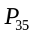 | 大石勘 | （47，68） | 30 | 20
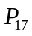 | 沙河 | （37，30） | 30 | 20 | 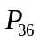 | 福光公园 | （56，57） | 10 | 7
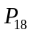 | 大冲 | （30，26） | 35 | 23 | 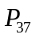 | 塘朗公园 | （57，55） | 10 | 7
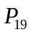 | 科技园 | （22，19） | 20 | 13 | 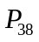 | 长源公园 | （63，58） | 5 | 3

根据上文的分析，我们共利用三个大型厨余垃圾处理设备处理中心对38个转运站进行厨余垃圾的处理。每个大型厨余垃圾处理设备能够对应处理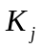个转运站的垃圾。根据完全覆盖，最优连接，用编程，可以得出各大型厨余垃圾处理设备对应连接的转运站，具体如下：
表5 各大型厨余垃圾处理设备处理中心对应连接的转运站
大型厨余垃圾处理设备处理中心 | 对应连接个转运站
大型设备处理中心 | 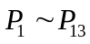 ，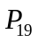
大型设备处理中心 | 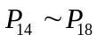 ，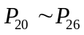
大型设备处理中心 | 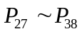

根据题意，转运站的垃圾转运到处理中心，均使用10吨的大型厢，而根据附录垃圾转运站垃圾转运量等情况统计表可知各转运站的每日垃圾转运量，而垃圾转运量包括厨余垃圾与可回收垃圾，根据题意，南山每日产生的厨余垃圾与可回收垃圾比为2：1.其中每日产生的厨余垃圾量表4已经给出。由图表数据可知，很多转运站需转运的厨余垃圾量大于10吨，在次，我们制定一条基本运输原则：凡是厨余垃圾量多于10吨，均直接分派运输车运输回对应处理中心，直至厨余垃圾量小于10吨。又周全考虑到每个转运站提供的厢数，结合此运输原则，我们给出具体的清运方案。
表 6 大型厢车的具体清运方案
大型厨余垃圾处理设备处理中心 | 厨余垃圾量不足10吨时运输方案
大型设备处理中心 | 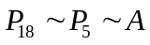，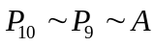，其中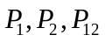剩余不足的10吨，分别用单辆车运回。
大型设备处理中心 | 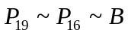,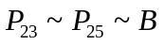,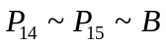,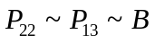
大型设备处理中心 | 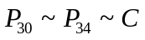,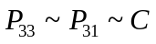,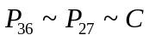,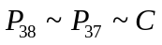,其中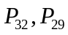剩余不足的10吨，分别用单辆车运回。
注：根据我们的基本原则，每个厨余垃圾量多于10吨的垃圾转运站，均直接分派运输车运输回对应处理中心，在此不作罗列。

具体每辆运输车的运输路线如下图：
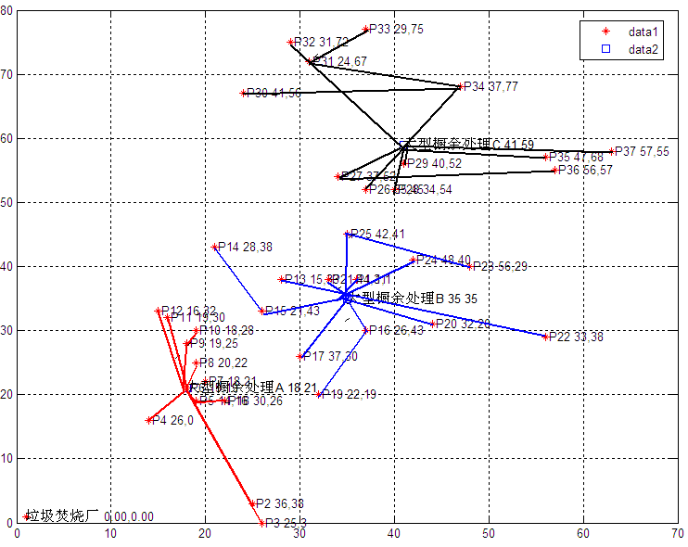
图 2每辆运输车的运输路线

最终,根据此方案分配大型运输车，我们共需要37量大型厢运输车。
1）车辆的运输费用包含了总路程、柴油的价格（单位是元）和总的耗油量（单位是L），计算如下：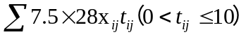
2）厨余垃圾的处理费用包含每顿的成本费和要处理的吨数，厨余垃圾的处理费用为：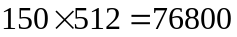元。
3）固有成本费用包含了司机的工资和处理设备的总成本，固有成本为：
4）垃圾处理后的收益包含了厨余垃圾的处理后的收益和废品回收的收益，垃圾处理后收益为：元
- 问题二的模型建立与求解
在问题二中，我们是转运站允许重新设计的情况下求出的清运路线以求最佳经济效益和环保效果；由于片区内人口数量与片区垃圾产量是成正比的，所以我们可以假设片区人口分布就是片区垃圾产量的分布，而且我们还可以即将人数较少的有比较相邻的片区聚成一个片区，这样就减少了增设中转站的个数，减少了各种成本，此时我们就可以考虑在人员较多的地方增设中转站点，减小各种成本，此时我们就可以考虑在人员较多的地方增设中转站点数。首要问题是要求出转运站，处理中心的位置和个数，对此，我们采用覆盖模型初步确定中转站的位置。考虑到中转站的个数越多，环境影响点越多，所以在不影响当地垃圾正常收集的前提下，根据人口分布，考虑用最少的垃圾中转站去覆盖所有的片区的收集站，建立了模型二，在模型二中，我们首要解决的问题是中转站的选址问题，其中我们采用最优矩阵法进行求解，在垃圾中转站的位置初步确定之后，我们所要考虑的就是处理中心的选址问题，此时的方法就可以参照模型一的求解。
假设全区有N个转运站，各小区编号1,2,3，….n，若所有小区的垃圾都运到最近的转运站，为了完成垃圾收集而又不至于浪费资源，根据垃圾量确定转运站的分布情况 。下面是垃圾生产总量与实际人数之间的关系：
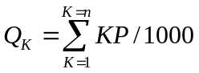
: 每个小区的人数；
: 小区居民垃圾人均日产量（kg/人d），按垃圾人均日产量可采用1.0~1.2千克/人d；
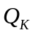: 全区每日垃圾总产量；
假设每个转运站有一个固定转运量为m;那么所需转运站的数量为：
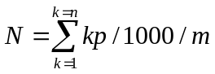
将所有小区分成N个大区，每个大区内有c个小区，则转运站的位置确定方法为：
以各小区为顶点，两小区间的直通线路为相应两顶点间的边，对每一个边，赋一个实数值e为两直通线路的长称为权，从而可以得到赋权图。用v表示定点每一个顶点，假定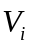至其他各个顶点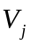的最短路径长为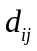，将其写成距离矩阵：
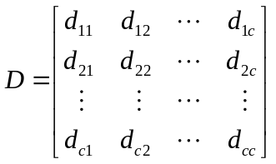
然后，以各顶点的载荷（垃圾量）加权，求每一个顶点至其它各个顶点的最短路径的加权和为：
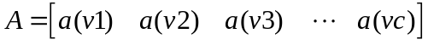
输出结果：S,即每一个顶点至其它各个顶点的最短路径长度的加权和，找出S中的最小值是S（VI）,VI就是要找的转运站，由于计算复杂，所以没有做出详细解答用这种循序渐进的方法，求解出N个转运站的分布位置。下面求处理中心的位置和清运路线的方法与问题一得解法一样，故不做详细叙述。

- 模型的检验
假设大型厨余垃圾处理设备数量为b，小型厨余垃圾处理设备数量为s，其中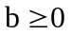，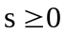，并设小型厨余垃圾处理设备的处理能力为a公斤/吨（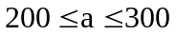），则需满足： （1）
因为投资额不能太多，所以在选择厨余垃圾处理设备数量的时候应该考虑使投资额尽量的少些。设投资额为T5，则：
（2）
作线性规划可知，只有当大型厨余垃圾处理设备的数量越多，投资额为T5才能减少。又由（1)可知，b的可能值有0，1，2，3······，但是考虑使投资额尽量少些，而且b=3已经可以在不用小型厨余设备的情况下单独使用，所以只考虑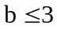。
又因为若b=2，则如果小型厨余垃圾处理设备的处理能力为200公斤，至少还要680台小型厨余垃圾处理设备，如果小型厨余垃圾处理设备的处理能力为300公斤，至少还要456台小型厨余垃圾处理设备，即最少需要456台，而456台小型厨余垃圾处理设备需要12768万元，远大于投入1台大型的厨余垃圾处理设备的投资额，即总投资额为： 万元。
以此类推，若b=1，则T5=35860万元，若b=0，则T5=50027万元，而若b=3，则T5=13500万元。
由b=0，b=1，b=2，b=3，对应的总投资额来看，选择b=2或3进行讨论比较合理，虽然投资的设备与之后的投入使用时垃圾的运输费用也用关系，但是考虑b=0和1时，投资额实在太多，而舍弃。所以本题只讨论投资大型厨余垃圾出来设备的数量为2台和3台的情况。通过比较b=2和3时T5的大小可知，当b=3时T5更小一些，因此取3台大型厨余处理设备是最优的清运方案。
- 模型的评价与推广
1）模型的优缺点
优点：
1）合理运用近似估算的方法，把难于解决的问题，转化为一般问题解决，大大简化了模型的复杂度。
2）本文通过对中心选址的分析求解，总结了中心位置这一类模型的求解方法。
3）本文在对建立模型之前，对原始数据进行了多方面的综合分析，因而模型具有现实性，模型结果符合度也很高。
4）模型中将个约束条件啊均考虑在内，对问题的理解较全面，因此求解的结果最优。
5）本模型采用的是最简单的线性规划求最优，没有采用较复杂的函数或算法，收益减去成本极为经济效益，简单易懂。
缺点：
1）在建立模型的过程中存在近似估算，可能会存在一定的误差。
2）在考虑垃圾中转站之间的路程时我们假设的垃圾中转站的最短距离为垃圾中转站的路程，可能与实际不太相符。
3）由于坐标和距离的误差使得模型求解并不是理想的结果；
4）问题一中缺乏从处理中心或填埋场的最优路线；
5）问题二中没有很好的公式化表达。存在着众多的理想假设，与实际存在着一定的偏差。
2）模型的推广：
在当代城市快速建设化进程中，关于城市的一些设施（例如一些非紧急型的公共服务设施、如垃圾转运站）的选址，要求设施到所有服务点的距离综合最小，这些一般要考虑人口密度问题，使全体被服务的对象来往的平均路程最短，这样才可能或得最大的效益。
而通过垃圾分类处理与清运路线方案设计模型的建立与研究，我们可以得出关于垃圾转运站与垃圾处理中心的选址问题的一些建议，仅供参考。
(1)在人口分布密度较集中的地方增设垃圾中转战，对于人口较少的，相邻片区共享垃圾转运站
(2)根据当地人口制造垃圾产量的能力考虑垃圾站的处理设备的能力
(3)垃圾站的位置应选择在交通较好的地段

八、参考文献
[1]徐玖平,运筹学(II类)第二版,北京,科学出版社,2010
[2]王罗春,生活垃圾收集与运输,北京,化学工业出版社,2006
[3]成品油价格，http://oil.usd-cny.com/shenzhen.htm，更新时间2011-8-3
[4]刘育兴、钟剑，垃圾运输的模型及其求解，赣南师范学院报，2006年第三期，52-55
[5]中国市政工程西南设计院，《城市垃圾转运站设计规划》选址和规模，http://wenku.baidu,com/view.lf908c5177232f60ddccalfc.html,2011年5月8日
[6]徐建华，计量地理学，北京，高等教育出版社，2005年，利用Matlab编程计算最短路径及中位置

[附录]
- Lingo确定三个大型处理中心位置
model:
sets:
zuobiao/1..38/:x,y;
garbage/1,2,3/:a,b;
links(garbage,zuobiao):cost,volumn;
endsets
min=@sum(links:cost*volumn);
@for(links:@bin(cost));
@for(links(i,j):volumn(i,j)=@sqrt((a(i)-x(j))^2+(b(i)-y(j))^2));
@for(zuobiao(j):cost(1,j)+cost(2,j)+cost(3,j)=1);
@for(garbage:a<70);
@for(garbage:b<80);
data:
x=1 9 25 26 14 19 18 20 19 18 19 16 15 28 21 26 37 30 22 32 44 33 56 48 42 35 37 34 40 41 24 31 29 37 47 56 57 63;
y=1 2 3 0 16 19 21 22 25 28 30 32 33 38 43 33 30 26 19 20 31 38 29 40 41 45 52 54 52 56 67 72 75 77 68 57 55 58;
enddata
end
2）Matlab画出各转运站及三个处理中心的坐标点
clc
clear all
x=[ 1 9 25 26 14 19 18 20 19 18 19 16 15 28 21 26 37 30 22 32 44 33 56 48 42 35 37 34 40 41 24 31 29 37 47 56 57 63];
y=[ 1 2 3 0 16 19 21 22 25 28 30 32 33 38 43 33 30 26 19 20 31 38 29 40 41 45 52 54 52 56 67 72 75 77 68 57 55 58];
plot(x,y,'r*')
hold on
x1=[18 35 41];
y1=[21 35 59];
plot(x1,y1,'bs' )
grid on
n1=length(x1);
text(x1(1),y1(1),'大型橱余处理A 18 21 ')
text(x1(2),y1(2),'大型橱余处理B 35 35')
text(x1(3),y1(3),'大型橱余处理C 41 59')
grid on
n1=length(x1);
text(x1(1),y1(1),'大型橱余处理A 18 21 ')
text(x1(2),y1(2),'大型橱余处理B 35 35')
text(x1(3),y1(3),'大型橱余处理C 41 59')
n=length(x);
text(x(1),y(1),'垃圾焚烧厂 0.00,0.00')
text(x(2),y(2),'P1 1,1')
text(x(3),y(3),' P2 9,2')
text(x(4),y(4),' P3 25,3')
text(x(5),y(5),' P4 26,0')
text(x(6),y(6), ' P5 14,16')
text(x(7),y(7), ' P6 19,19')
text(x(8),y(8), ' P7 18,21')
text(x(9),y(9), ' P8 20,22')
text(x(10),y(10), ' P9 19,25')
text(x(11),y(11), ' P10 18,28')
text(x(12),y(12), ' P11 19,30')
text(x(13),y(13),' P12 16,32')
text(x(14),y(14),' P13 15,33')
text(x(15),y(15),' P14 28,38')
text(x(16),y(16),' P15 21,43')
text(x(17),y(17),' P16 26,43')
text(x(18),y(18),' P17 37,30')
text(x(19),y(19),' P18 30,26')
text(x(20),y(20),' P19 22,19')
text(x(21),y(21),' P20 32,20')
text(x(22),y(22),' P21 44,31')
text(x(23),y(23),' P22 33,38')
text(x(24),y(24),' P23 56,29')
text(x(25),y(25),' P24 48,40')
text(x(26),y(26),' P25 42,41')
text(x(27),y(27),' P26 35,45')
text(x(28),y(28),' P27 37,52')
text(x(29),y(29),' P28 34,54')
text(x(30),y(30),' P29 40,52')
text(x(31),y(31),' P30 41,56')
text(x(32),y(32),' P31 24,67')
text(x(33),y(33),' P32 31,72')
text(x(34),y(34),' P33 29,75')
text(x(35),y(35),' P34 37,77')
text(x(36),y(36),' P35 47,68')
text(x(37),y(37),' P36 56,57')
text(x(38),y(38),' P37 57,55')
text(x(39),y(39),' P38 63,58')
title('南山区垃圾转运站分布图')
xlabel('x 轴')
ylabel('y 轴')

3、
